09 Ιανουαρίου, 2025

ΔΕΛΤΙΟ ΤΥΠΟΥ

ΣΤΑΤΙΣΤΙΚΕΣ ΕΞΩΤΕΡΙΚΟΥ ΕΜΠΟΡΙΟΥ:

ΟΚΤΩΒΡΙΟΣ 2025 (ΤΕΛΙΚΑ ΣΤΟΙΧΕΙΑ) ΚΑΙ ΝΟΕΜΒΡΙΟΣ 2025

(ΠΡΟΚΑΤΑΡΚΤΙΚΑ ΣΤΟΙΧΕΙΑ)

Νοέμβριος 2025, Προκαταρκτικά Στοιχεία

Οι συνολικές εισαγωγές αγαθών τον Νοέμβριο 2025 ήταν €1.038,4 εκ. σε σύγκριση με €1.161,4 εκ. τον Νοέμβριο 2024, καταγράφοντας μείωση 10,6%. Οι εισαγωγές από άλλα Κράτη Μέλη της ΕΕ ήταν €595,7 εκ. και από τρίτες χώρες €442,7 εκ. σε σύγκριση με €657,5 εκ. και €503,9 εκ. αντίστοιχα τον Νοέμβριο 2024. Οι εισαγωγές τον Νοέμβριο 2025 περιλαμβάνουν τη μεταβίβαση οικονομικής ιδιοκτησίας πλοίων, συνολικής αξίας €10,0 εκ. έναντι €138,7 εκ. τον Νοέμβριο 2024. (Πίνακας)

Οι συνολικές εξαγωγές αγαθών τον Νοέμβριο 2025 ήταν €407,1 εκ. σε σύγκριση με €382,9 εκ. τον Νοέμβριο 2024, σημειώνοντας αύξηση 6,3%. Οι εξαγωγές προς άλλα Κράτη Μέλη της ΕΕ ήταν €106,5 εκ. και προς τρίτες χώρες €300,6 εκ., σε σύγκριση με €83,1 εκ. και €299,8 εκ. αντίστοιχα τον Νοέμβριο 2024. Οι εξαγωγές τον Νοέμβριο 2025 περιλαμβάνουν τη μεταβίβαση οικονομικής ιδιοκτησίας πλοίων, συνολικής αξίας €42,6 εκ. έναντι €55,5 εκ. τον Νοέμβριο 2024. (Πίνακας)

Οι συνολικές εισαγωγές αγαθών για την περίοδο Ιανουαρίου–Νοεμβρίου 2025 ήταν €12.309,7 εκ. σε σύγκριση με €11.195,9 εκ. για την περίοδο Ιανουαρίου–Νοεμβρίου 2024, σημειώνοντας αύξηση 9,9%. Οι συνολικές εξαγωγές αγαθών για την περίοδο Ιανουαρίου–Νοεμβρίου 2025 ήταν €5.025,4 εκ. σε σύγκριση με €4.810,8 εκ. για την περίοδο Ιανουαρίου–Νοεμβρίου 2024, σημειώνοντας αύξηση 4,5%. Το έλλειμμα του εμπορικού ισοζυγίου ήταν €7.284,3 εκ. για την περίοδο Ιανουαρίου–Νοεμβρίου 2025 σε σύγκριση με €6.385,1 εκ. την αντίστοιχη περίοδο του 2024.

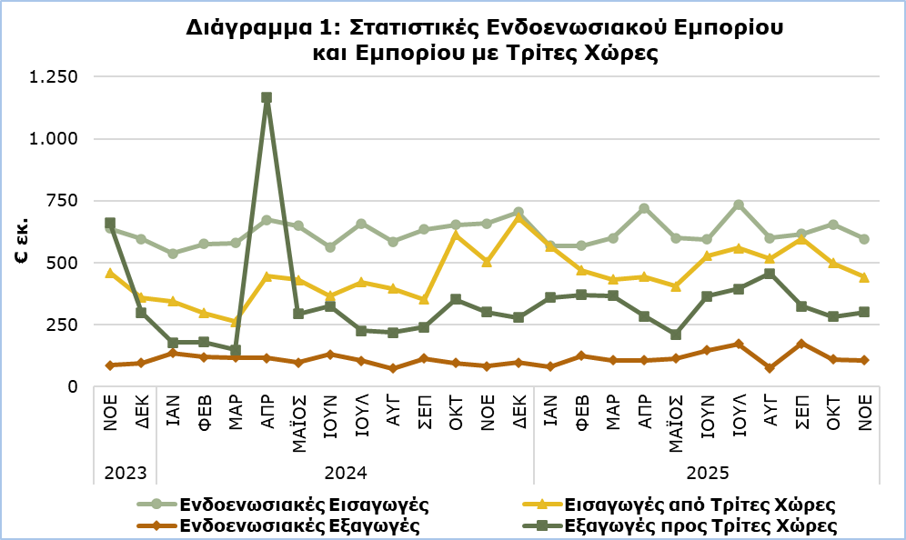

Οκτώβριος 2025, Τελικά Στοιχεία

Οι συνολικές εισαγωγές αγαθών ήταν €1.153,8 εκ. τον Οκτώβριο 2025 σε σύγκριση με €1.266,5 εκ. τον Οκτώβριο 2024, σημειώνοντας μείωση 8,9%. (Πίνακας)

Οι εξαγωγές εγχώρια παραγόμενων προϊόντων, περιλαμβανομένων των προμηθειών πλοίων και αεροπλάνων, για τον Οκτώβριο 2025 ήταν €247,7 εκ. σε σύγκριση με €296,4 εκ. τον Οκτώβριο 2024, καταγράφοντας μείωση 16,4%.

Η αξία των εγχώριων εξαγωγών βιομηχανικών προϊόντων, εξαιρουμένων των προμηθειών πλοίων και αεροπλάνων, για τον Οκτώβριο 2025 ανήλθε σε €238,7 εκ. σε σύγκριση με €289,0 εκ. τον Οκτώβριο 2024. Η αξία των εγχώριων εξαγωγών γεωργικών προϊόντων, εξαιρουμένων των προμηθειών πλοίων και αεροπλάνων, για τον Οκτώβριο 2025 ανήλθε στα €7,8 εκ. έναντι €6,1 εκ. τον Οκτώβριο 2024.

Οι εξαγωγές ξένων προϊόντων, περιλαμβανομένων των προμηθειών πλοίων και αεροπλάνων, για τον Οκτώβριο 2025 ήταν €143,3 εκ. σε σύγκριση με €150,4 εκ. τον Οκτώβριο 2024, σημειώνοντας μείωση 4,7%.

Οι κυριότερες κατηγορίες εξαγωγών εγχώρια παραγόμενων προϊόντων κατά την περίοδο Ιανουαρίου-Οκτωβρίου 2025 (εξ. των προμηθειών σε πλοία και αεροσκάφη), ήταν τα ορυκτά καύσιμα και λάδια με αξία €2.000,8 εκ., το χαλλούμι με αξία €309,7 εκ. και τα φαρμακευτικά προϊόντα με αξία €289,7 εκ. (Διάγραμμα 2)

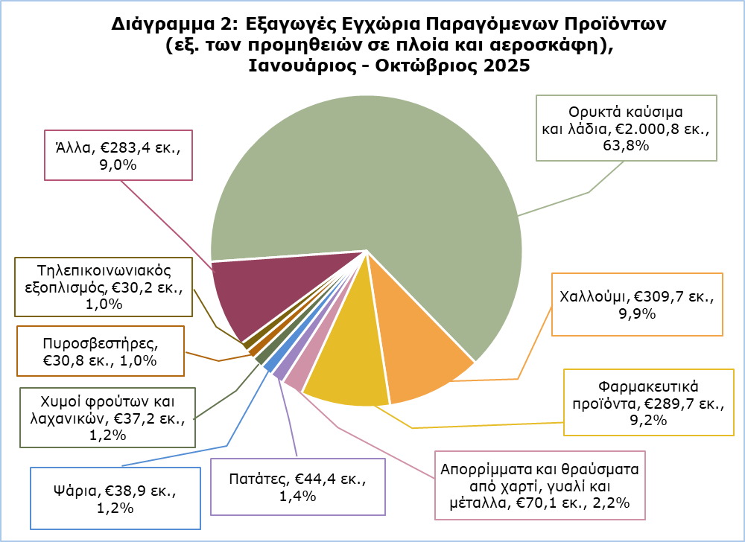
Σημείωση: Η κατηγορία ‘Ορυκτά καύσιμα και λάδια’ αφορά προϊόντα τα οποία είχαν αρχικά εισαχθεί, έχουν τύχει επεξεργασίας και έχουν επανεξαχθεί.

Περισσότερα στοιχεία δημοσιεύονται στο μηνιαίο δημοσίευμα ‘Στατιστικές Ενδοενωσιακού Εμπορίου και Εμπορίου με Τρίτες Χώρες (Συνοπτικά Στοιχεία) – Οκτώβριος 2025’ καθώς και στη βάση δεδομένων CYSTAT-DB, κάτω από το υπόθεμα Εξωτερικό Εμπόριο.

Πίνακας
Έτος και Μήνας | Συνολικές Εισαγωγές | Συνολικές Εξαγωγές
Έτος και Μήνας | €000’ς | €000’ς
2025
Νοέμβριος | 1.038.402 | 407.142
Οκτώβριος | 1.153.822 | 391.008
Σεπτέμβριος | 1.210.988 | 497.788
Αύγουστος | 1.116.094 | 531.534
Ιούλιος | 1.293.184 | 564.966
Ιούνιος | 1.122.812 | 511.548
Μάιος | 1.005.415 | 325.003
Απρίλιος | 1.165.181 | 390.694
Μάρτιος | 1.032.158 | 471.661
Φεβρουάριος | 1.037.789 | 493.486
Ιανουάριος | 1.133.873 | 440.555
2024 | 12.582.032 | 5.186.705
Δεκέμβριος | 1.386.142 | 375.954
Νοέμβριος | 1.161.405 | 382.918
Οκτώβριος | 1.266.524 | 446.841
Σεπτέμβριος | 986.307 | 354.099
Αύγουστος | 981.822 | 290.832
Ιούλιος | 1.079.358 | 329.215
Ιούνιος | 928.681 | 455.042
Μάιος | 1.079.917 | 389.891
Απρίλιος | 1.117.885 | 1.282.749
Μάρτιος | 839.685 | 264.824
Φεβρουάριος | 871.977 | 299.823
Ιανουάριος | 882.327 | 314.518
Σημείωση: Τα στοιχεία εισαγωγών και εξαγωγών για τον μήνα Οκτώβριο 2025 έχουν αναθεωρηθεί. Τα στοιχεία Νοεμβρίου 2025 είναι προκαταρκτικά.

ΜΕΘΟΔΟΛΟΓΙΚΕΣ ΠΛΗΡΟΦΟΡΙΕΣ

Στατιστική Αξία

Η στατιστική αξία είναι η αξία των αγαθών κατά τη στιγμή και στον τόπο όπου τα αγαθά διασχίζουν τα σύνορα της Κύπρου.

Εγχώρια Παραγόμενα και Ξένα Προϊόντα

Εγχώρια παραγόμενα προϊόντα είναι τα εμπορεύματα που παράγονται εξ’ ολοκλήρου στην Κύπρο ή εμπορεύματα που παράχθηκαν σε άλλη χώρα αλλά πραγματοποιήθηκε εντός Κύπρου η τελευταία οικονομικά ουσιαστική μεταποίηση ή επεξεργασία που οδήγησε στην κατασκευή νέου προϊόντος ή αντιπροσωπεύει σημαντικό στάδιο της διαδικασίας κατασκευής. Προϊόντα τα οποία αρχικά είχαν εισαχθεί και έτυχαν επιδιόρθωσης ή άλλης μη σημαντικής διαδικασίας η οποία δεν τα αλλάζει ουσιαστικά δεν καθορίζονται ως εγχώρια.

Ξένα προϊόντα είναι τα εμπορεύματα που παράχθηκαν σε άλλη χώρα εκτός Κύπρου και τα παράγωγα εμπορεύματα τα οποία έτυχαν σημαντικής επεξεργασίας σε χώρα εκτός Κύπρου η οποία τους απέδωσε την καταγωγή στην εν λόγω χώρα.

Εμπορικός Εταίρος

Οι ενδοενωσιακές εξαγωγές και οι εξαγωγές προς τρίτες χώρες καταρτίζονται με βάση το Κράτος Μέλος της ΕΕ και τη χώρα τελικού προορισμού αντίστοιχα, δηλ. το τελευταίο κράτος στο οποίο, κατά τη στιγμή της εξαγωγής, είναι γνωστό ότι αποστέλλονται τα εμπορεύματα.

Ως εμπορικός εταίρος για τις εισαγωγές από τρίτες χώρες νοείται η χώρα καταγωγής των εμπορευμάτων, δηλ. η χώρα στην οποία τα εμπορεύματα παράγονται εξ’ ολοκλήρου. Ένα εμπόρευμα, στην παραγωγή του οποίου εμπλέκονται δύο ή περισσότερες χώρες, κατάγεται από τη χώρα στην οποία συντελέστηκε η τελευταία, οικονομικά ουσιαστική μεταποίηση ή επεξεργασία που οδήγησε στην κατασκευή νέου προϊόντος ή αντιπροσωπεύει σημαντικό στάδιο της διαδικασίας κατασκευής.

Ως εμπορικός εταίρος για τις ενδοενωσιακές εισαγωγές νοείται το Κράτος Μέλος προέλευσης των εμπορευμάτων.

Το Ηνωμένο Βασίλειο περιλαμβάνεται στο εμπόριο με τρίτες χώρες. Οι εισαγωγές από το Ηνωμένο Βασίλειο καταγράφονται βάσει της χώρας προέλευσης μέχρι τις 31 Δεκεμβρίου 2020. Από τον Ιανουάριο 2021 και εντεύθεν, όσον αφορά το εμπόριο με την Βόρειο Ιρλανδία οι εισαγωγές καταγράφονται βάσει της χώρας προέλευσης ενώ για το εμπόριο με το Ηνωμένο Βασίλειο (εξαιρουμένης της Βορείου Ιρλανδίας) οι εισαγωγές καταγράφονται βάσει της χώρας καταγωγής. Για αυτούς τους λόγους, τα στατιστικά στοιχεία εισαγωγών από το Ηνωμένο Βασίλειο δεν είναι απόλυτα συγκρίσιμα με αυτά των άλλων τρίτων χωρών, για τις περιόδους πριν και μετά το τέλος του 2020.

Για περισσότερες πληροφορίες:
Πύλη Στατιστικής Υπηρεσίας, υπόθεμα Εξωτερικό Εμπόριο
CYSTAT-DB (Βάση Δεδομένων)
Εκδόσεις
Μεθοδολογικές Πληροφορίες

Επικοινωνία
Σωφρόνης Βίκης: Τηλ.: +357 22-602206, Ηλ. Ταχ.: svikis@cystat.mof.gov.cy
Ιωάννα Λεοντίου: Τηλ.: +357 22-605122, Ηλ. Ταχ.: ileontiou@cystat.mof.gov.cy

